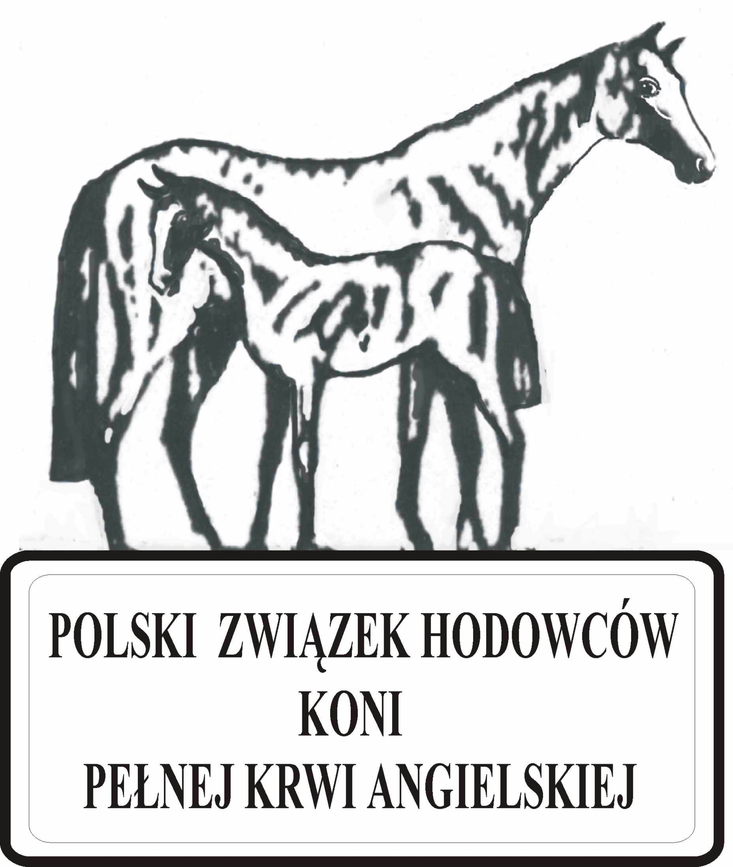
POLSKI ZWIĄZEK HODOWCÓW KONI PEŁNEJ KRWI ANGIELSKIEJ
POLISH THOROUGHBRED BREEDERS ASSOCIATION
09-520 Łąck, ul. Płocka 12 tel/fax 024 2614126
Numer konta: PKO BP nr 36 1020 1156 0000 7502 0059 6064

Zarząd Polskiego Związku Hodowców Koni Pełnej Krwi Angielskiej uprzejmie zaprasza

W.P....CZŁONKÓW ZWIAZKU.......

na spotkanie towarzyskie
organizowane tradycyjnie w przeddzień Derby, które odbędzie się w sobotę
3 lipca 2010r. w Pałacu Ursyna Niemcewicza – Siedziba Rektora Szkoły Głównej Gospodarstwa Wiejskiego Warszawa, ul. Nowoursynowska 166.

Rozpoczęcie o godzinie 20.00 – obowiązują stroje wieczorowe.

Będzie nam bardzo miło gościć Państwa. Serdecznie zapraszamy.

Prezes Zarządu

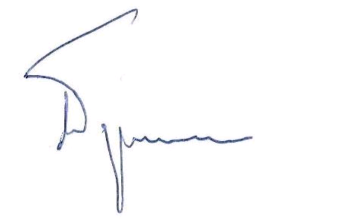
Michał L. Wojnarowski

Uprzejmie prosimy o potwierdzenie udziału w spotkaniu
tel.(022)844-97-47
wetfarma@wp.pl – Małgorzata Ochmańska - Hecold

